ENISTERE FOUNDATION COLLECTION DOCUMENTAIRE UDM V6

Système de design UX UI et interfaces de référence
  - Fondations visuelles, règles d’interface, composants et premières maquettes de ENISTERE FOUNDATION
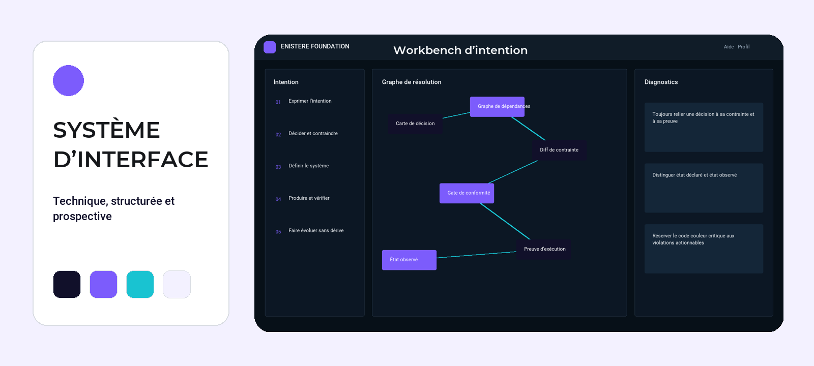
Aperçu du langage d’interface
Version 1.0 Statut Référence de conception Septembre 2026

Fiche de contrôle documentaire
Champ | Valeur
Référence | ENI-FOUNDATION-UX-012
Objet | Référence de construction des interfaces numériques
Public | Produit, design, développement, qualité, sécurité et partenaires
Périmètre | Vision cible, responsive web et mobile, sans figer les écrans de production
Documents liés | Cahier des charges, architecture, carte produit, stratégie de marque et table de vérité
Statut | Base de conception à valider par tests utilisateurs

Résumé exécutif
Ce document transforme la vision de ENISTERE FOUNDATION en règles de conception directement utilisables. Il fixe un langage visuel, une hiérarchie typographique, des tokens, des composants et des comportements d’interface cohérents avec le produit final.
La direction proposée est technique, structurée et prospective. Elle répond au problème suivant : La production logicielle accélère, mais les besoins, décisions, standards, architectures, codes et preuves dérivent les uns des autres. L’interface doit donc réduire l’incertitude, rendre les responsabilités lisibles et préserver la frontière métier suivante : ENISTERE FOUNDATION ne remplace pas Git, les frameworks, la CI/CD, le cloud ou les outils de sécurité ; elle gouverne leur usage.
Les maquettes présentées ne sont pas des écrans contractuels. Elles matérialisent les décisions de structure, de densité, de hiérarchie et de comportement à éprouver ensuite par prototypage et tests utilisateurs.

Sommaire
• 1 Intention et principes d’expérience
• 2 Identité visuelle et palette
• 3 Typographie
• 4 Grille, espacements et responsive
• 5 Iconographie, illustration et mouvement
• 6 Composants fondamentaux
• 7 Composants et règles métiers
• 8 États, feedback et accessibilité
• 9 Interfaces de référence
• 10 Dérivation du logo, des pictogrammes et du loader
• 11 Gouvernance et passage au développement

1 Intention et principes d’expérience
Préserver l’intention d’ingénierie du besoin jusqu’au système exploité. Cette intention guide les choix d’interface : une action n’est mise en avant que si elle aide l’utilisateur à comprendre la situation, agir au bon moment ou vérifier ce qui s’est réellement passé.

1.1 Publics et contextes d’usage
Public | Besoin dominant | Conséquence de conception
Directions techniques | Comprendre et progresser | Langage direct, prochaine action visible, assistance progressive
Architectes et équipes plateforme | Traiter et décider | Files de travail, filtres fiables, densité maîtrisée
Équipes produit, ingénierie et conformité | Contrôler et coordonner | Vue transverse, preuves, historique et responsabilités

1.2 Principes directeurs
• Clarté avant décoration : chaque élément visuel doit soutenir une décision ou une action.
• Progressivité : montrer d’abord l’essentiel, puis permettre d’ouvrir la preuve, l’historique ou le détail.
• Explicabilité : tout statut sensible doit indiquer sa source, sa date et la responsabilité associée.
• Continuité : conserver le contexte lors du passage d’un acteur, d’un canal ou d’un appareil à l’autre.
• Densité adaptée : compacte, adaptée aux écrans d’ingénierie.

2 Identité visuelle et palette
La palette traduit une présence technique, structurée et prospective sans transformer la couleur en information unique. Les couleurs de marque structurent l’identité ; les couleurs sémantiques restent réservées aux états et aux décisions.
Token | Valeur | Usage | Contraste indicatif
brand.primary | #11102A | Navigation, actions principales, repères forts | 18.6:1 sur blanc
brand.primary.hover | #323148 | Survol et interaction active | 12.6:1 sur blanc
brand.primary.subtle | #E2E2E5 | Sélection légère et fonds contextuels | 1.3:1 sur blanc
brand.accent | #7C5CFC | Accent éditorial et progression | 4.4:1 sur blanc
brand.support | #19C3D1 | Focus, données secondaires et illustration | 2.1:1 sur blanc
surface.canvas | #F3F1FF | Fond général | 1.1:1 sur blanc
surface.default | #FFFFFF | Surface de contenu | 1.0:1 sur blanc
surface.raised | #FAF9FF | Surface élevée | 1.0:1 sur blanc
text.primary | #15171A | Texte principal | 18.0:1 sur blanc
text.secondary | #5B6472 | Texte secondaire | 6.0:1 sur blanc
border.default | #D9DDE3 | Séparateurs et contours | 1.4:1 sur blanc
status.success | #1F7A55 | État confirmé | 5.3:1 sur blanc
status.info | #246BCE | Information et traitement en cours | 5.2:1 sur blanc
status.warning | #B86100 | Attention ou action requise | 4.4:1 sur blanc
status.danger | #B53232 | Erreur, blocage ou risque critique | 6.1:1 sur blanc
focus.ring | #19C3D1 | Focus clavier | 2.1:1 sur blanc

2.1 Règles d’emploi
• Le texte courant utilise text.primary ou text.secondary, jamais une couleur de marque claire.
• Succès, information, attention et danger associent couleur, libellé et pictogramme.
• Le focus clavier reste visible sur toutes les surfaces et ne dépend pas du survol.
• Le mode sombre n’est créé que pour les surfaces où il améliore réellement l’usage ; il ne résulte pas d’une inversion automatique.

3 Typographie
ENISTERE FOUNDATION utilise Montserrat pour la hiérarchie et Roboto pour la lecture fonctionnelle. Consolas est réservé aux identifiants, traces, mesures techniques ou données qui exigent un alignement stable.
Rôle | Famille | Taille indicative | Graisse | Interligne
Affichage XL | Montserrat | 46 px | Semi gras | 52 px
Titre de page | Montserrat | 34 px | Semi gras | 42 px
Titre de section | Montserrat | 26 px | Semi gras | 34 px
Titre de composant | Roboto | 16 px | Gras | 24 px
Corps | Roboto | 16 px | Normal | 24 px
Secondaire | Roboto | 14 px | Normal | 20 px
Libellé compact | Roboto | 12 px | Gras | 16 px
Données techniques | Consolas | 13 px | Normal | 20 px

3.1 Règles typographiques
• Limiter l’interface à deux familles principales et une famille monospace fonctionnelle.
• Conserver les accents français, les espaces insécables avant les doubles ponctuations et des libellés en casse phrase.
• Éviter les capitales longues ; elles restent réservées aux codes courts ou catégories très stables.
• Afficher les nombres tabulaires dans les tableaux financiers, opérationnels ou chronologiques.
• Polices de remplacement : Montserrat, Segoe UI, Arial pour l’affichage ; Roboto, Segoe UI, Arial pour le corps.

4 Grille espacements et responsive
La grille donne un rythme stable aux écrans sans imposer une composition identique. Les pages d’analyse, les files de travail et les parcours mobiles peuvent utiliser des patrons différents tant qu’ils respectent les mêmes tokens.
Contexte | Colonnes | Gouttière | Marge | Usage
Mobile | 4 | 16 px | 16 px | Action essentielle et consultation
Tablette | 8 | 20 px | 24 px | Terrain, revue et saisie
Desktop | 12 | 24 px | 32 px | Dossiers et opérations
Large | 12 | 32 px | Auto | Cockpits limités à 1 440 px

4.1 Échelle d’espacement
Token | Valeur | Usage principal
space.050 | 4 px | Écart interne minimal
space.100 | 8 px | Icône et libellé
space.150 | 12 px | Contenu compact
space.200 | 16 px | Padding mobile et cartes
space.300 | 24 px | Gouttières et groupes
space.400 | 32 px | Sections d’écran
space.600 | 48 px | Rupture majeure
space.800 | 64 px | Respiration éditoriale

Les coins utilisent un rayon principal de 4 px. Les boutons pilule sont réservés aux filtres et statuts courts ; ils ne doivent pas uniformiser toutes les surfaces.

5 Iconographie illustration et mouvement
Le langage iconographique repose sur géométrie modulaire, grille stricte, traits monospaces. Le motif directeur est « Nœuds reliés entre intention, décision, code et preuve ». Les pictogrammes servent d’abord au repérage et restent accompagnés d’un libellé lorsque l’action peut avoir une conséquence métier.
Famille | Construction | Règle
Navigation | 24 px, trait 1,75 px | Une métaphore stable par destination
Action | 20 px, trait 1,75 px | Libellé obligatoire pour les actions sensibles
Statut | 16 px, forme pleine | Toujours accompagné d’un texte
Métier | 24 ou 32 px | Validé avec un expert du domaine
Illustration | Grille 8 px | Explique une situation sans simuler une preuve

Le mouvement confirme une relation, une progression ou un changement d’état. Il ne retarde pas l’action et respecte le réglage de réduction des animations du système.

Concept initial du loader

6 Composants fondamentaux
Les composants fondamentaux constituent la couche stable du produit. Chaque variante possède un usage, un état clavier, un comportement responsive et un critère d’acceptation.
Composant | Variantes minimales | Comportement attendu
Bouton | Principal, secondaire, discret, danger | Action unique, libellé explicite, état de chargement non bloquant
Champ | Texte, sélection, date, recherche | Libellé persistant, aide et erreur liées au champ
Navigation | Latérale, supérieure, mobile | Position courante visible et retour prévisible
Carte | Résumé, action, alerte, média | Un seul objet ou une seule décision principale
Tableau | Lecture, sélection, édition | Colonnes hiérarchisées, tri annoncé, vue mobile alternative
Dialogue | Confirmation, formulaire, détail | Focus piégé, fermeture explicite, aucun abandon silencieux
Notification | Inline, toast, centre | Niveau, cause et action de résolution visibles
État vide | Initial, filtré, erreur | Explique la situation et propose la prochaine action

6.1 États interactifs
• Par défaut : contraste complet et cible active.
• Survol : variation visuelle secondaire, jamais seule indication d’action.
• Focus : anneau de 2 px avec décalage de 2 px.
• Pressé : réduction visuelle légère sans déplacement du contenu.
• Désactivé : motif exceptionnel accompagné de la raison et, si possible, de la condition de déblocage.
• Chargement : conserver le libellé ou annoncer l’action en cours ; empêcher les doubles soumissions.

7 Composants et règles métiers
Les composants suivants traduisent les concepts propres à ENISTERE FOUNDATION. Ils ne doivent pas être réduits à des cartes génériques, car leur hiérarchie exprime des responsabilités, des preuves et des décisions différentes.
Composant métier | Moment du parcours | Règle essentielle | Supports
Carte de décision | Exprimer l’intention | Toujours relier une décision à sa contrainte et à sa preuve | Desktop et mobile
Graphe de dépendances | Décider et contraindre | Distinguer état déclaré et état observé | Desktop et mobile
Diff de contrainte | Définir le système | Réserver le code couleur critique aux violations actionnables | Desktop et mobile
Gate de conformité | Produire et vérifier | Toujours relier une décision à sa contrainte et à sa preuve | Desktop et mobile
Preuve d’exécution | Faire évoluer sans dérive | Distinguer état déclaré et état observé | Desktop et mobile
État observé | Exprimer l’intention | Réserver le code couleur critique aux violations actionnables | Desktop et mobile

7.1 Règles d’interface métier
• Toujours relier une décision à sa contrainte et à sa preuve
• Distinguer état déclaré et état observé
• Réserver le code couleur critique aux violations actionnables
• Toute action irréversible demande une confirmation qui nomme précisément son effet.
• L’historique conserve l’auteur, la date, la source et le motif d’une modification sensible.
• Les permissions indisponibles ne sont pas contournées par une simple dissimulation visuelle.

8 États feedback et accessibilité
Les états d’interface doivent expliquer ce qui s’est passé et ce que l’utilisateur peut faire ensuite. La couleur accélère la lecture mais le libellé, l’icône et le contexte portent le sens.
État | Message attendu | Action proposée | Annonce assistive
Succès | Résultat confirmé et daté | Continuer ou consulter la preuve | Confirmation polie
Information | Traitement en cours ou contexte | Voir le détail si utile | Annonce non urgente
Attention | Élément incomplet ou échéance proche | Corriger, assigner ou reporter | Annonce explicite
Danger | Blocage, erreur ou risque critique | Résoudre ou contacter le responsable | Alerte prioritaire
Hors ligne | Données locales et dernière synchronisation | Réessayer ou poursuivre localement | État de connectivité
Accès refusé | Rôle ou finalité insuffisante | Demander un accès si autorisé | Motif sans donnée sensible

8.1 Critères d’accessibilité
• Contraste minimal de 4,5:1 pour le texte courant et de 3:1 pour les grands textes et composants graphiques essentiels.
• Ordre de focus cohérent, navigation clavier complète et cible tactile minimale de 44 par 44 px.
• Zoom à 200 % sans perte de contenu ni défilement horizontal pour les parcours principaux.
• Alternatives textuelles pour les images informatives et masquage des illustrations décoratives aux technologies d’assistance.
• Messages d’erreur reliés au champ, résumés en tête de formulaire et conservés après soumission.
• Respect de la réduction des animations, des préférences de contraste et de la taille de texte du système.

9 Interfaces de référence
Les trois interfaces suivantes couvrent workbench produit, console architecture, vue dépôt. Elles montrent comment la palette, la typographie, la densité et les composants métiers se combinent sans prétendre figer l’ensemble du produit.

9.1 Workbench d’intention
Cette proposition met l’accent sur carte de décision et graphe de dépendances. Le lecteur doit comprendre l’état courant, la responsabilité et la prochaine action sans ouvrir plusieurs vues.
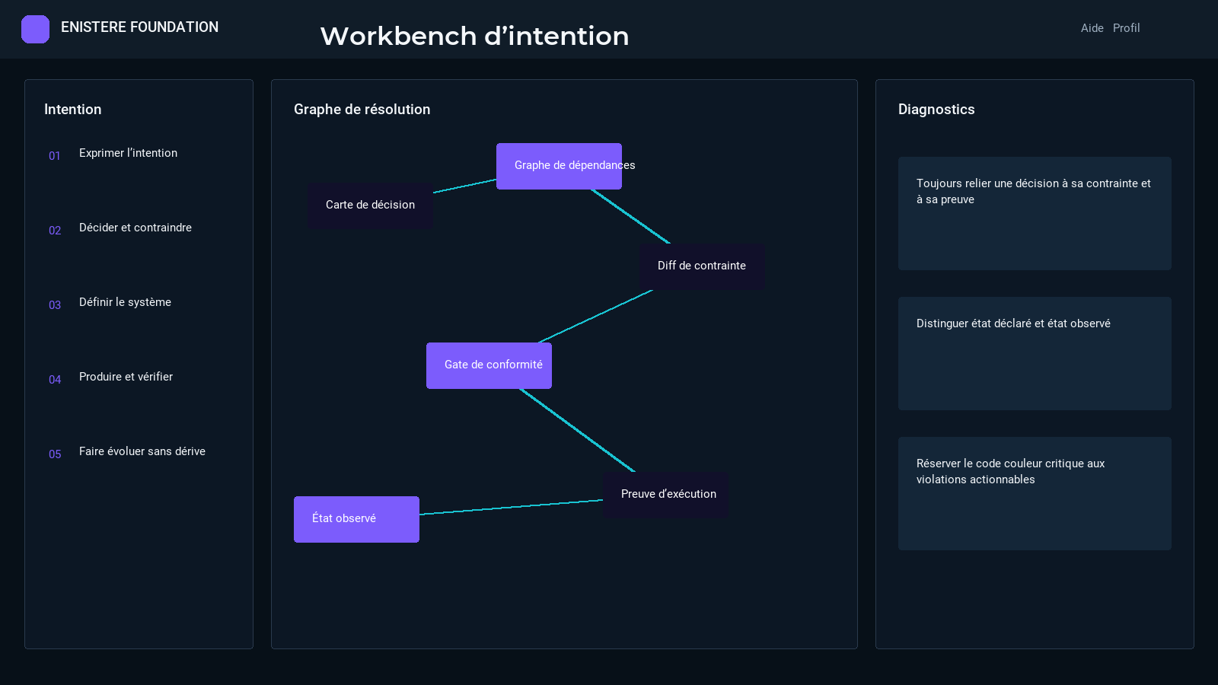
Maquette initiale 1 Workbench d’intention

9.2 Contrôle de dérive
Cette proposition met l’accent sur diff de contrainte et gate de conformité. Le lecteur doit comprendre l’état courant, la responsabilité et la prochaine action sans ouvrir plusieurs vues.
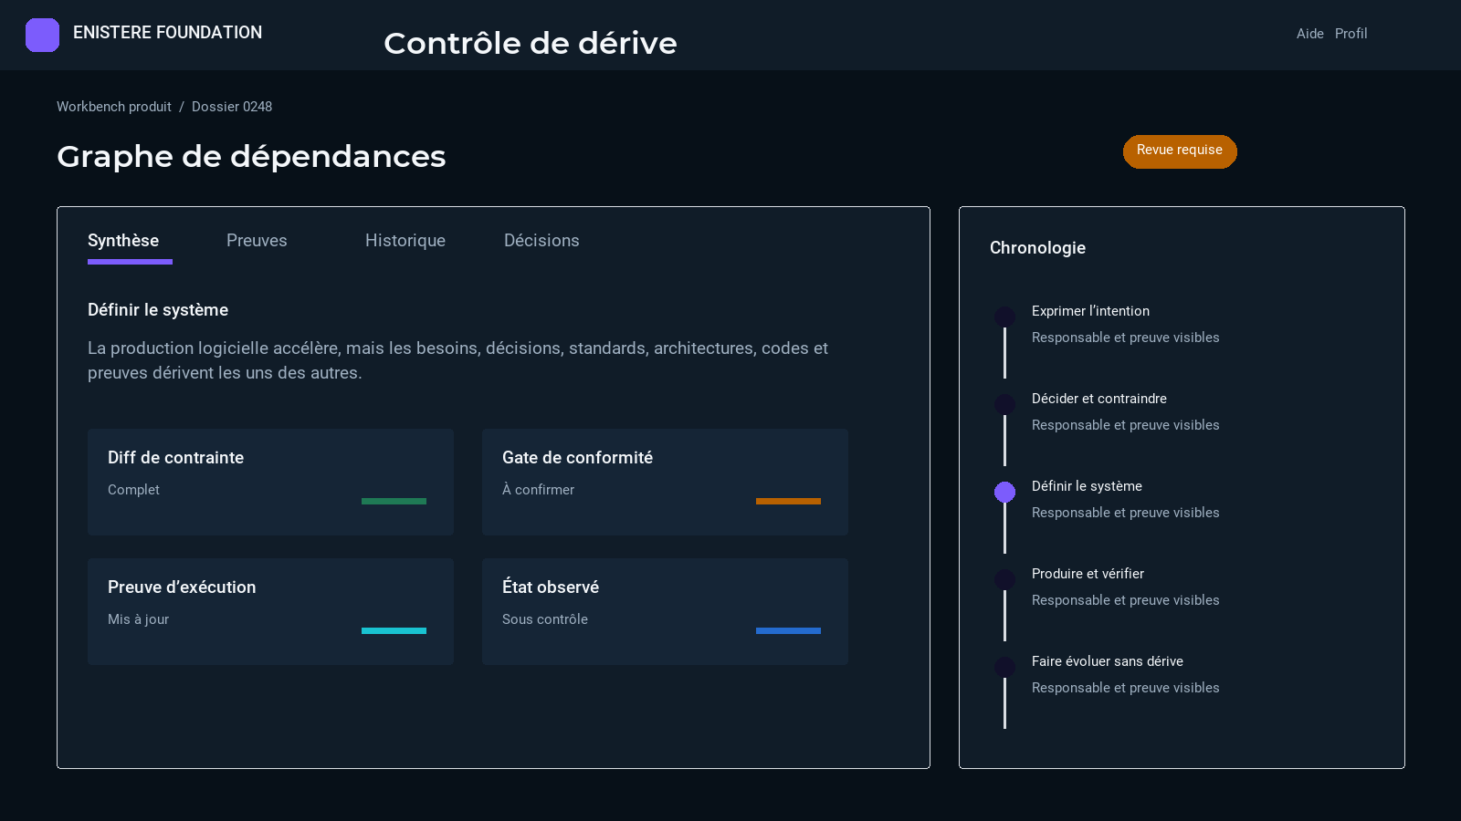
Maquette initiale 2 Contrôle de dérive

9.3 Chaîne de preuves
Cette proposition met l’accent sur preuve d’exécution et état observé. Le lecteur doit comprendre l’état courant, la responsabilité et la prochaine action sans ouvrir plusieurs vues.
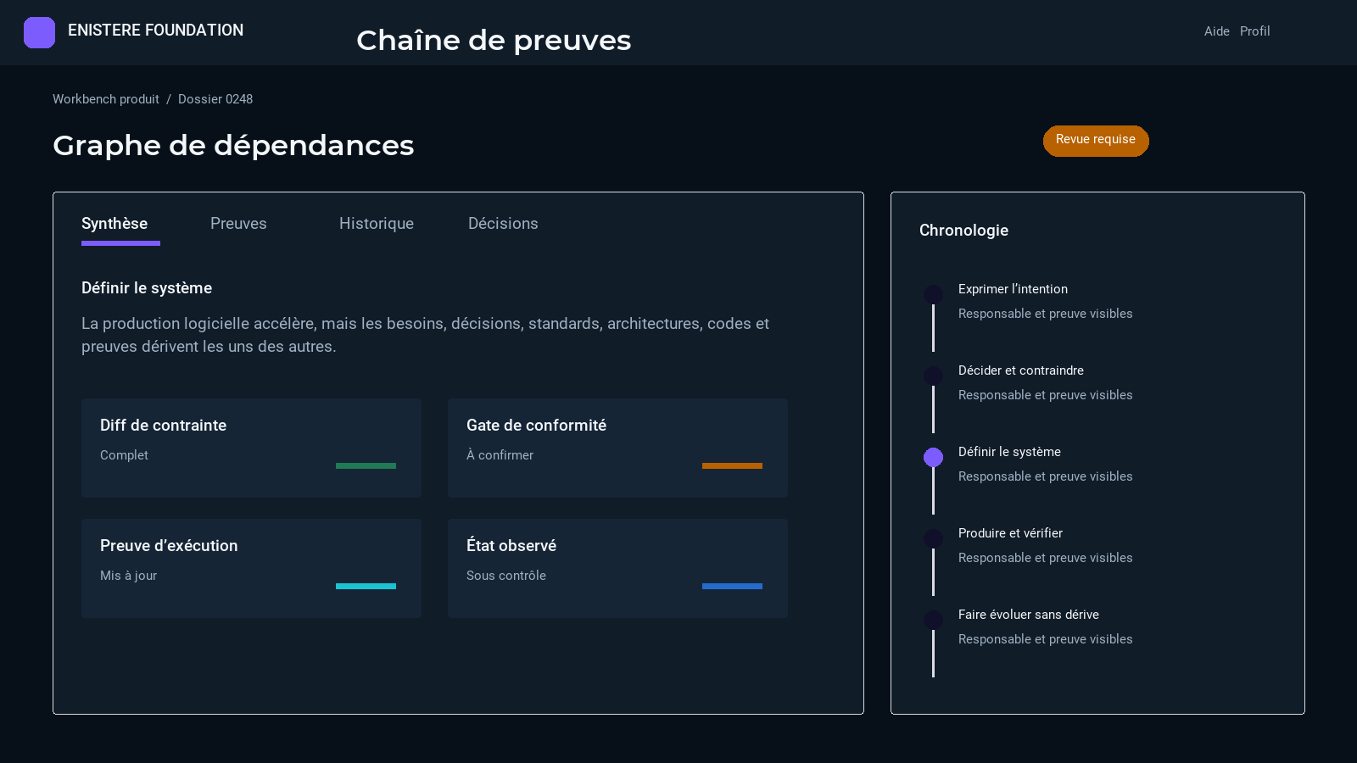
Maquette initiale 3 Chaîne de preuves

10 Dérivation du logo des pictogrammes et du loader
Le système d’interface fournit un territoire formel, mais ne remplace pas une étude de marque. Le logo final doit être dérivé après validation des usages, afin qu’il fonctionne dans l’application, les documents, les petites tailles et les environnements monochromes.
Élément | Base de dérivation | Validation obligatoire
Logo | Nœuds reliés entre intention, décision, code et preuve | Lisibilité à 16, 24 et 48 px ; monochrome ; fond clair et sombre
Icône d’application | Une seule forme distinctive | Reconnaissance sans texte et sans détail fragile
Pictogrammes | Géométrie modulaire, grille stricte, traits monospaces | Grille, épaisseur, angles et métaphores cohérents
Loader | Quatre nœuds se résolvent successivement jusqu’à former un graphe cohérent | Boucle fluide, état réduit des animations et durée non trompeuse
Illustrations | Technique, structurée et prospective | Diversité, sobriété et absence de promesse non prouvée

10.1 Ce qui reste à concevoir
• Exploration de trois territoires de logo puis sélection argumentée.
• Jeu initial de 24 pictogrammes fondamentaux et 12 pictogrammes métiers.
• Prototype animé du loader avec variantes normale, compacte et réduction des animations.
• Tests de reconnaissance, de contraste et de lisibilité sur appareils réels.

11 Gouvernance et passage au développement
Le système devient utile lorsqu’il est maintenu comme un produit. Chaque composant doit posséder un responsable, une version, des exemples, des critères d’acceptation et une implémentation reliée aux tokens.
Étape | Responsable principal | Sortie attendue | Critère de passage
Cadrage | Produit et design | Priorités et parcours | Problème et utilisateurs confirmés
Conception | Design UX UI | Composants et prototype | États et responsive documentés
Revue métier | Expert métier | Terminologie et risques validés | Aucune ambiguïté critique
Accessibilité | Design et qualité | Audit et corrections | Critères AA applicables satisfaits
Implémentation | Développement | Composants codés et tokens | Tests visuels et fonctionnels réussis
Adoption | Produit et opérations | Mesures d’usage | Résultats utilisateurs suivis

11.1 Livrables techniques associés
• Le fichier design-tokens.json contient les tokens initiaux dans un format lisible par les outils.
• Le dossier mockups contient les trois interfaces de référence et le concept de loader.
• Les composants devront ensuite être matérialisés dans la bibliothèque front-end et, si retenu, dans une bibliothèque Figma partagée.
• Toute divergence entre conception et code doit être explicitée, revue et répercutée dans la documentation.
Décision : ce document constitue la base UX UI de la première phase de conception. Il autorise le prototypage et la validation, mais ne dispense ni des tests utilisateurs, ni de la revue métier, ni de l’audit d’accessibilité.

